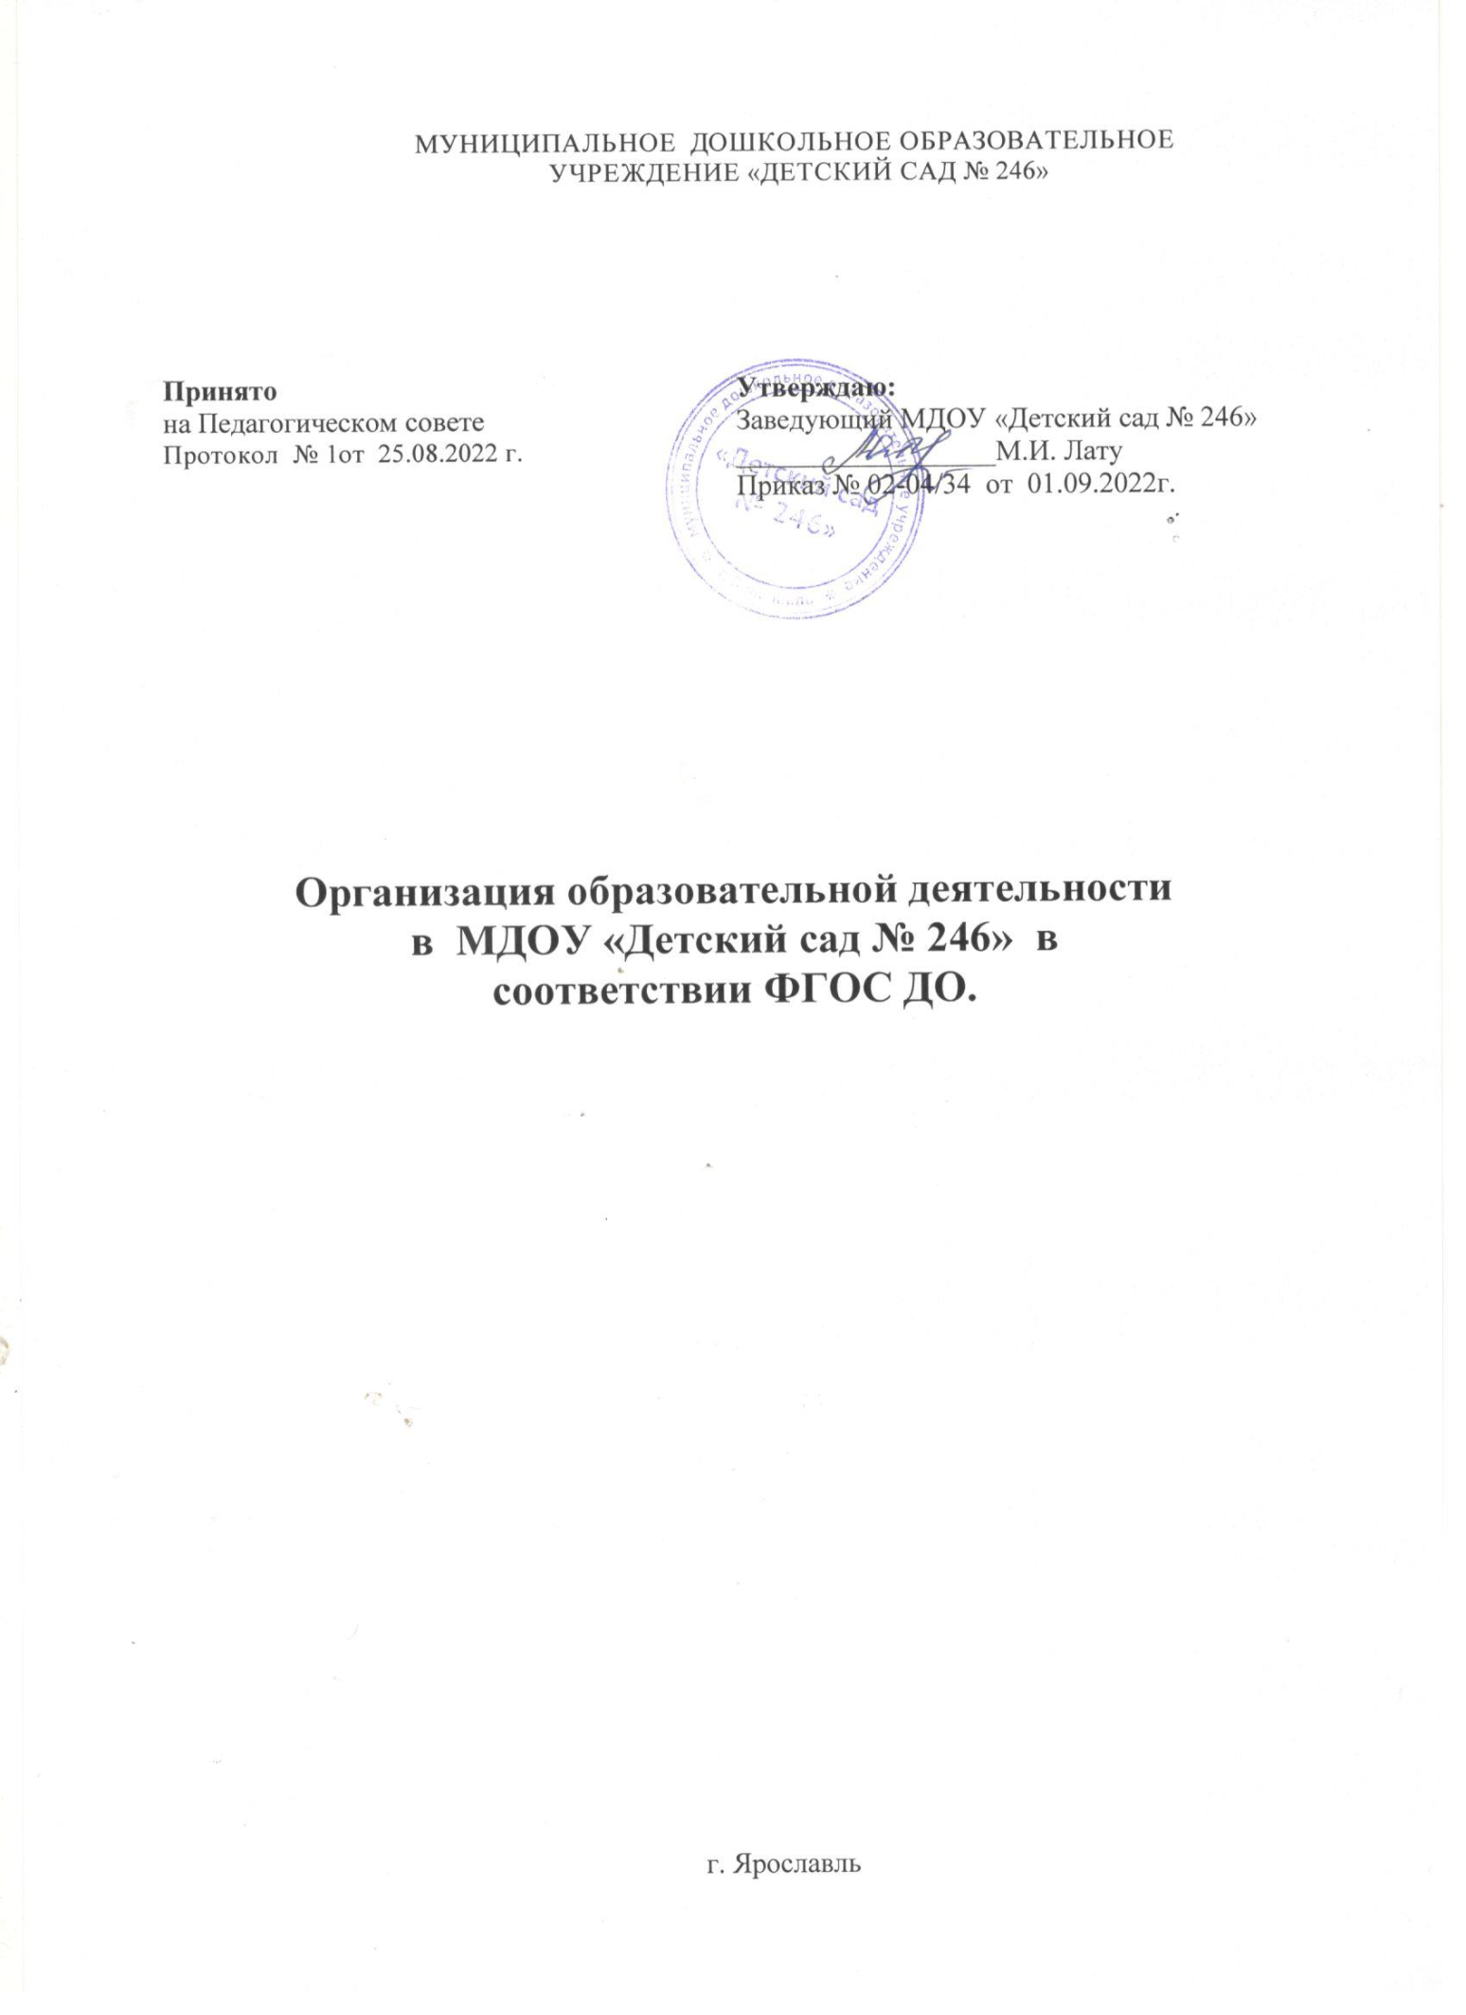
Сегодня в обществе идет становление новой системы дошкольного образования. Основополагающими документами нормативной правовой базы системы дошкольного образования, обязательными для исполнения во всех типах и видах образовательных организаций, ориентиром развития системы дошкольного образования являются

Конвенция ООН о правах ребенка
- Конституция Российской Федерации

Федеральный закон от 29 декабря 2013 года № 273-ФЗ «Об образовании в Российской Федерации»
- Федеральный государственный образовательный стандарт дошкольного

образования
- «Порядок организации и осуществления образовательной

деятельности» (утвержден приказом № 1014 от 30 августа, регистрация в Минюсте 26 сентября 2013);
- Санитарно-эпидемиологические требования к устройству, содержанию и организации работы в дошкольных организациях.

Стандартизация дошкольного образования не предусматривает предъявления жестких требований к детям дошкольного возраста, не рассматривает их в жестких «стандартных» рамках.
Специфика дошкольного возраста такова, что достижения детей дошкольного возраста определяется не суммой конкретных знаний, умений и навыков, а совокупностью личностных качеств, в том числе обеспечивающих психологическую готовность ребенка к школе. Необходимо отметить, что наиболее значимое отличие дошкольного образования от общего образования заключается в том, что в детском саду отсутствует жесткая предметность. Развитие ребенка осуществляется в игре, а не в учебной деятельности. Стандарт дошкольного образования отличается от стандарта начального образования еще и тем, что к дошкольному образованию не предъявляются жесткие требования к результатам освоения программы.
ФГОС ДО ставит во главу угла индивидуальный подход к ребенку и игру, где происходит сохранение самоценности дошкольного детства и где сохраняется сама природа дошкольника. Ведущие виды детской деятельности : игровая,
коммуникативная, двигательная, познавательно-исследовательская, продуктивная, восприятие художественной литературы и фольклора, изобразительная, музыкальная, конструирование из различного материала и др.
Необходимо отметить, что образовательная деятельность осуществляется на протяжении всего времени нахождения ребенка в детском саду.
Остановимся более подробно на формах организации образовательной деятельности. До недавнего времени одной из форм организации образовательной деятельности в детском саду были занятия.

С учетом ФГОС ДО модель организации образовательной деятельности включает в себя:
- совместную деятельность детей и взрослого, где выделяются непрерывная образовательная деятельность с основными формами организации: игра,
наблюдение, экспериментирование, проектная деятельность, общение
(разговор, беседа) и решение образовательных задач в процессе режимных моментов и прочие;
- самостоятельная деятельность детей, а именно развивающая предметно- пространственная среда, соответствующая требованиям.
Структура образовательной деятельности включает в себя цели, задачи и содержание которые отражены в ФГОС ДО и образовательной программе ДОО, средства, методы воспитания и обучения, формы организации, условия, обеспечивающие ее организацию осуществление и результаты, которые представлены в виде целевых ориентиров дошкольного образования.
Образовательная деятельность прописана в ФГОС в 5 образовательных областях, представляющие определенные направления развития и образования детей:
Социально-коммуникативное развитие; Познавательное развитие;
Речевое развитие;
Художественно-эстетическое развитие; Физическое развитие.

Содержание образовательных областей может реализовываться в различных видах деятельности:
В раннем возрасте (1год – 3 года) – предметная деятельность и игры с составными динамическими игрушками; экспериментирование с материалами и веществами, общение со взрослым и совместные игры со сверстниками под руководством взрослого, самообслуживание и действия с бытовыми предметами, восприятие смысла музыки, сказок, стихов. Рассматривание картинок, двигательная активность;
Для детей дошкольного возраста (3 года – 8 лет) – ряд видов деятельности, таких как игровая, включая сюжетно-ролевую игру. Игру с правилами и другие виды игры, коммуникативная (общение и взаимодействие со взрослыми и сверстниками), познавательно-исследовательская (исследования объектов окружающего мира и экспериментирования с ними), а также восприятие художественной литературы и фольклора, самообслуживание и элементарный бытовой труд (в помещении и на
улице), конструирование из разного материала, включая конструкторы, модули, бумагу, природный и иной материал, изобразительная (рисование, лепка, аппликация), музыкальная (восприятие и понимание смысла музыкальных произведений, пение, музыкально-ритмические движения, игры на детских музыкальных инструментах) и двигательная (овладение основными движениями) формы активности ребенка.

Организованная образовательная деятельность представляет собой организацию совместной деятельности педагога с детьми:
с одним ребенком (индивидуальная); с подгруппой детей(подгрупповая);
с целой группой детей (фронтальная). Фронтальная форма организации обучения.
Работа со всей группой, четкое расписание, единое содержание.
Построение образовательной деятельности должно основываться на адекватных возрасту формах работы с детьми. Выбор форм работы осуществляется педагогом самостоятельно и зависит от контингента воспитанников, оснащенности ДОУ, культурных и региональных особенностей, специфики дошкольного учреждения.
Выбор количества детей зависит от:
возрастных и индивидуальных особенностей детей; вида деятельности их интереса к данному занятию; сложности материала;
Но необходимо помнить, что каждый ребенок должен получить одинаковые стартовые возможности для обучения в школе.
По содержанию Образовательная Деятельность может быть интегрированной, т.е. объединять несколько образовательных областей. Интеграции, в рамках которой дети будут активно развиваться, и совершенствовать уже имеющиеся знания, умения, навыки, а так же получать новую информацию об окружающем мире в процессе взаимодействия друг с другом, педагогом и предметно-пространственной средой.
Содержание образовательной деятельности определяется программой, по которой работает дошкольное учреждение. Коллективом нашего детского сада разработана основная образовательная программа ДО, с учетом особенностей образовательного учреждения, возрастных особенностей, образовательных потребностей и запросов воспитанников и их семей.
Главная особенность организации образовательной деятельности в ДОУ на современном этапе - это уход от учебной деятельности (занятий), повышение статуса игры, как основного вида деятельности детей дошкольного возраста; включение в процесс эффективных форм работы с детьми: ИКТ, проектной деятельности, игровых, проблемно - обучающих ситуаций в рамках интеграции образовательных областей.

Таким образом, «занятие» как специально организованная форма учебной деятельности в детском саду отменяется. Занятием должна стать интересная для детей, специально организованная воспитателем специфическая детская деятельность, подразумевающая их активность, деловое взаимодействие и общение, накопление детьми определенной информации об окружающем мире, формирование определенных знаний, умений и навыков. Но процесс обучения остается. Педагоги продолжают

«заниматься» с детьми. Между тем необходимо понимать разницу между
«старым» обучением и «новым».

Форма организации детей во время образовательной деятельности может быть различной: малыши сидят за столами, на стульчиках, расставленных полукругом, или свободно передвигаются по групповой комнате и т.д.
Эффективность образовательной деятельности в большей степени зависит от того, насколько эмоционально она протекает.
Обучение детей младшего дошкольного возраста должно носить наглядно- действенный характер. В группах старшего возраста, достаточно сообщения о теме или основной цели непрерывной образовательной деятельности. Дети старшего возраста привлекаются к организации необходимой обстановке, что способствует возникновению интереса к образовательной деятельности.
В любой образовательной деятельности выделяют три основные части, неразрывно связанные общим содержанием и методикой: начало, ход непрерывной образовательной деятельности и окончание.

Главные методы обучения

Практические:
опыт
упражнение экспериментирование
моделирование

Наглядные:
наблюдение
демонстрация наглядных пособий

Словесные:
рассказ педагога беседа
чтение художественной литературы

Игровые:
дидактическая игра
воображаемая ситуация в развѐрнутом виде

Образовательная деятельность детей в режиме дня.
Помимо организованной образовательной деятельности воспитателем должны быть
запланирована и образовательная деятельность в режиме дня: В утренние и вечерние часы
На прогулке
При проведении режимных моментов.
Цели образовательной деятельности в режиме дня:

Охрана здоровья и формирование основы культуры здоровья;
Формирование у детей основ безопасности собственной жизнедеятельности и предпосылок экологического сознания (безопасности окружающего мира)
Освоение первоначальных представлений социального характера и включение детей в систему социальных отношений
Формирование у детей положительного отношения к труду.

Самостоятельная деятельность детей.
По санитарно-эпидемиологическим требованиям к содержанию и организации работы в дошкольных организациях на самостоятельную деятельность детей 3-7 лет в режиме дня должно отводиться не менее 3-4 часов.
Но это не значит, что ребенок должен быть предоставлен самому себе. Для организации самостоятельной деятельности детей необходимо создать развивающую предметно- пространственную среду и присмотр и уход за каждым ребенком.
Развивающая предметно-пространственная среда должна быть: содержательно – насыщенной,
трансформируемой; полифункциональной; вариативной;
доступной; безопасной.
- Насыщенность среды должна соответствовать возрастным возможностям детей
и содержанию Программы.
- Трансформируемость пространства предполагает возможность изменений предметно-пространственной среды в зависимости от образовательной ситуации, в том числе от меняющихся интересов и возможностей детей.
- Полифункциональность материалов предполагает:
возможность разнообразного использования различных составляющих предметной
среды, например, детской мебели, мягких модулей, ширм и т.д.;
- Вариативность среды предполагает:
наличие в Организации или Группе различных пространств (для игры,
конструирования, уединения и пр.), а также разнообразных материалов, игр, игрушек и оборудования, обеспечивающих свободный выбор детей;
- Доступность среды предполагает:
свободный доступ детей, к играм, игрушкам, материалам, пособиям, обеспечивающим
все основные виды детской активности;
- Безопасность предметно-пространственной среды предполагает соответствие всех ее элементов требованиям по обеспечению надежности и безопасности их использования.

Из выше сказанного можно сделать вывод, что дети получают информацию от педагогов в течении всего дня, в разных видах деятельности и в течении всего пребывания ребенка в детском саду.

